**Первая помощь при остановке дыхания, остановке сердца**

Цель: отработка навыков проведения сердечно-легочной реанимации

Теоретическая часть

Реанимация – это комплекс мероприятий, направленных на восстановление утраченных жизненно важных функций организма: дыхания, кровообращения и сознания; бывает эффективной только при внезапной смерти и не имеет никаких перспектив у постепенно угасающих больных при длительных истощающих и неизлечимых заболеваниях. Реанимация должна быть проведена максимально быстро, чтобы не произошла необратимая гибель мозга (3-5 мин).

Реанимационные мероприятия не оказываются людям имеющим травмы, не совместимые с жизнью, находящимся в терминальной стадии неизлечимых болезней, онкологическим больным с метастазами. Реанимация состоит из нескольких этапов и включает в себя несколько важнейших правил. Причем их соблюдение, равно как и очередности этапов является обязательным, так от этого зависит их эффективность.

В случае прекращения сердечной деятельности и потери сознания, реанимационные мероприятия должны быть начаты незамедлительно. При остановке сердца, в первую очередь необходимо проведение 2-х прекардиальных ударов по грудине. Данная мера является альтернативой дефибрилляции. И обычно, если есть возможность то ей предпочитают именно электроимпульсный разряд (дефибрилляцию). По рекомендациям Института общей реаниматологии РАМН, правилам проведения реанимационных мероприятий, утвержденным Американской ассоциацией кардиологов (American Heart Association) и Европейским Советом по реанимации (European Resuscitation Council), применять на практике прекардиальный удар могут только квалифицированные специалисты.

Если сердечная деятельность не восстановилась, сразу же необходимо приступать к непрямому массажу сердца и искусственной вентиляции легких (ИВЛ). У взрослых сердечно-легочная реанимация проводится в соотношении 2:15. То есть после 2 приемов ИВЛ, следует 15 компрессий (надавливаний) грудной клетки. При этом необходимо, чтобы дыхательные пути (рот и нос) были свободны для прохождения воздуха. В противном случае, они должны быть санированы - очищены от инородных тел, жидкости и т. п.

Для детей первых 5-ти лет жизни, сердечно-легочная реанимация (СЛР) проводится в соотношении 5:1, а прекардиальные удары не делаются. Реанимационные мероприятия не могут быть прекращены более чем на 30 сек. Они должны проводится до появления признаков сердечной деятельности и самостоятельного дыхания. В противном случае, при неэффективности данных мер на протяжении не менее чем 30 минут, реанимацию прекращают.

Преемственность сердечно-легочной реанимации и других реанимационных мероприятий заключается в том, что в случае успешного "оживления" необходимо начать интенсивное лечение основных нарушений организма, с постоянной поддержкой (при необходимости) кровообращения и дыхания. СЛР с использованием вспомогательных средств или без них на догоспитальном этапе называется первичным реанимационным 49 комплексом АВС и состоит из трёх основных приёмов, принятых за стандарт во всём мире: А – обеспечение проходимости дыхательных путей; В – искусственное дыхание; С – восстановление кровообращения.

Алгоритм первичной сердечно-лёгочной реанимации включает:

1. Восстановление проходимости дыхательных путей, которое достигается запрокидыванием головы, выдвижением нижней челюсти вперёд, открыванием рта, удалением всего инородного из полости рта.

2. Искусственное дыхание, которое проводится путём вдувания реаниматологом выдыхаемого воздуха в лёгкие пострадавшего. Выдох при этом происходит пассивно. Восстановление самостоятельного дыхания быстро восстанавливает все остальные функции. Это связано с тем, что дыхательный центр является водителем ритма для мозга.

3. Восстановление кровоснабжения с помощью наружного (закрытого) массажа сердца. Каждые 2-3 мин в течение нескольких секунд проводится контроль эффективности проводимой реанимации: определение пульса на сонной артерии, состояние зрачков, восстановление самостоятельного дыхания. В том случае, если пульс и дыхание восстановились, до прибытия «скорой помощи» необходимо следить за их параметрами.

Если сердечная деятельность восстановилась, а дыхание нет - продолжают ИВЛ. Если дыхания и пульса нет, СЛР проводят до прибытия «скорой помощи».

Признаки эффективности реанимационных мероприятий:

1. появление сердечных сокращений;

2. восстановление кровообращения с регистрацией АД не ниже 70 мм. рт. ст.;

3. сужение зрачков и появление реакции на свет;

4. восстановление цвета кожных покровов; 5. возобновление самостоятельного дыхания.

Признаки оживления:

1. снижение цианоза и бледности;

2. появление спонтанных вдохов;

3. сужение расширенных до этого зрачков;

4. появление пульса на сонных и бедренных артериях независимо от массажа сердца.

Основные ошибки при ИВЛ:

1. неразогнутое положение головы больного (при этом воздух поступает в пищевод и желудок);

2. несжатие крыльев носа при методе «изо рта в рот»;

3. неоткрытие рта при методе «из рта в нос»;

4. несинхронность ритма дыхания с компрессиями; 5. преждевременное прекращение ИВЛ.

Основные ошибки при непрямом массаже сердца:

1. проведение на мягкой или пружинной поверхности;

2. надавливание сбоку от грудины;

3. недостаточность или большая сила компрессии;

4. длительные перерывы массажа сердца (5 секунд).

Вопросы и задания:

Задание 1. Изучить приемы сердечно-легочной реанимации,

Задание 2. Заполните таблицу:



Задание 3. Решить ситуационную задачу.

На автобусной остановке стоящий рядом мужчина побледнел и упал. Он – без сознания, кожные покровы бледные, с сероватым оттенком; зрачки широкие, на свет не реагируют. Выберите правильные ответы и расположите их в порядке очередности: 1. вызвать скорую помощь 2. убедиться в отсутствии пульса на сонной артерии и реакции зрачков на свет 3. позвать окружающих на помощь 4. определить признаки дыхания с помощью ворсинок ваты или зеркальца 5. нанести прекардиальный удар и приступить к сердечно-легочной реанимации 6. попытаться добиться от мужчины, на что он все-таки жалуется 7. подробно расспросить окружающих, что предшествовало потери сознания 8. повернуть пострадавшего на живот 9. приложить к голове холод (целлофановый пакет со снегом или водой) 10. поднести к носу вату с нашатырным спиртом

Вопросы:

1. Каков алгоритм действий реаниматоров в случае клинической смерти?

2. Назовите основные показания и противопоказания к реанимации

3. В каком случае реанимацию прекращают?

4. Методика проведения непрямого массажа сердца

5. Техника проведения искусственной вентиляции легких способом изо рта в рот, изо рта в нос.

6. Каковы признаки эффективности реанимационных мероприятий?

7. Назовите основные ошибки при проведении ИВЛ

8. Назовите сердечные и внесердечные причины остановки кровообращения

9. Каковы признаки оживления при проведении реанимационных мероприятий?

**Первая помощь при кровотечениях**

Цель: отработка приемов оказания первой помощи при наружном и внутреннем кровотечении

Теоретическая часть

Кровотечение – это истечение крови из сосудистого русла через дефект стенки сосуда во внешнюю среду, в полые органы, полости и ткани. Они делятся:

а) по происхождению (травматические и нетравматические);

б) механизму (от разрыва сосуда или от разъедания его стенки);

в) виду кровоточащего сосуда (артериальные, венозные, капиллярные, паренхиматозные);

г) месту излития крови (наружные и внутренние);

д) времени возникновения (первичные и вторичные);

е) тяжести (молниеносные – из сердца и аорты; массивные – из крупных артерий и вен; острые – из сосудов среднего диаметра).

Кровотечение может также возникнуть при разъедании сосуда болезненным очагом (туберкулезным, раковым, язвенным) - нетравматическое кровотечение. Травматическое кровотечение является одним из основных признаков раны. Удар, разрез, укол нарушают стенки сосудов, в результате чего из них истекает кровь.

Кровь обладает важным защитным свойством - свертываемостью. Благодаря способности крови свертываться, происходит спонтанная остановка любого небольшого, главным образом, капиллярного кровотечения. Сгусток свернувшейся крови закупоривает возникшее при ранении отверстие сосуда. В некоторых случаях кровотечение останавливается в результате пережатия сосуда. При недостаточной свертываемости, проявляющейся довольно длительным, замедленным свертыванием, возникает кровоточивость. Лица, страдающие этим заболеванием, могут потерять значительное количество крови при кровотечении из мелких сосудов, малых ран, причем даже может наступить смерть.

При кровотечениях главная опасность связана с возникновением острого недостаточного кровоснабжения тканей, потери крови, которые, обусловливая недостаточное снабжение органов кислородом, вызывают нарушение их деятельности; в первую очередь, это касается мозга, сердца и легких.

Виды кровотечений

Кровотечения, при которых кровь вытекает из раны или же естественных отверстий тела наружу, называют наружными кровотечениями. Кровотечения, при которых кровь скапливается в полостях тела, называют внутренними кровотечениями.

Среди наружных кровотечений чаще всего наблюдаются кровотечения из ран:

* Капиллярное - возникает при поверхностных ранах. Кровь из раны вытекает по каплям.
* Венозное - возникает при более глубоких ранах (резаных, колотых). При этом виде кровотечения наблюдается обильное вытекание крови тёмно-красного цвета.
* Артериальное - возникает при глубоких рубленых, колотых ранах Артериальная кровь ярко красного цвета бьет струей из поврежденных артерий, в которых она находится под большим давлением.
* Смешанное кровотечение - возникает в тех случаях, когда в ране кровоточат одновременно вены и артерии. Чаще всего такое кровотечение наблюдается при более глубоких ранах.

Субъективные и объективные признаки кровотечения. К субъективным признакам относятся ощущения, которые испытывает пострадавший (субъект) при кровотечении. Они зависят от понижения содержания кислорода в головном мозге (головокружение, мелькание и потемнение в глазах, звон в ушах и голове). Возникают жажда, тошнота, иногда – рвота, нарастает общая слабость.

Объективные признаки определяются с помощью органов чувств, приборов и аппаратов. К ним относятся:

* типичный внешний вид пострадавшего (бледная кожа и слизистые оболочки, холодный пот, заостренные черты лица, запавшие глаза);
* падающее артериальное давление;
* частый пульс (компенсаторная тахикардия) слабого наполнения и напряжения (иногда – нитевидный, т. е. едва уловимый);
* учащенное дыхание.

Пострадавший может потерять сознание. Смерть наступает в результате паралича дыхательного центра и остановки сердечной деятельности на почве тяжелой кислородной недостаточности.

Существуют следующие виды остановки кровотечения: *самопроизвольная, временная и окончательная.*

Самопроизвольная (т. е. без внешнего вмешательства) остановка кровотечения возможна при повреждении капилляров, мелких артерий и вен. Во время кровотечения усиливается работа свертывающей кровь системы, в результате образуется сгусток, закрывающий отверстие в стенке сосуда. Срабатывают также и другие механизмы адаптации. Сгустки образуются и в крупных сосудах, но высокое артериальное давление, имеющееся в более близких к сердцу сосудах, выталкивает их из раны, не дав окрепнуть и осесть.

Временная остановка кровотечения производится в момент его возникновения в порядке оказания самостоятельной или взаимной помощи и на короткий срок, чтобы выиграть время и подготовиться к его окончательной остановке.

Окончательная остановка кровотечения проводится в условиях лечебного учреждения при оказании квалифицированной медицинской помощи. Ее методы и средства значительно отличаются от тех, которые применяются на месте происшествия.

Остановка капиллярного и венозного кровотечений

При капиллярном кровотечении потеря крови сравнительно небольшая. Такое кровотечение можно быстро остановить, наложив на кровоточащий участок чистую марлю. Поверх марли кладут слой ваты и рану перевязывают. Если в распоряжении нет ни марли, ни бинта, то кровоточащее место можно перевязать чистым носовым платком. Накладывать прямо на рану «мохнатую» ткань нельзя, так как на ее ворсинках находится большое количество бактерий, которые вызывают заражение раны. По этой же причине непосредственно на открытую рану нельзя накладывать и вату.

Остановка венозного кровотечения Опасным моментом венозного кровотечения, наряду со значительным объемом потерянной крови, является то, что при ранениях вен, особенно шейных, может произойти всасывание воздуха в сосуды через поврежденные ранами места. Проникший в сосуд воздух может затем попасть и в сердце. В таких случаях возникает смертельное состояние – воздушная эмболия. Венозное кровотечение лучше всего останавливается давящей повязкой. На кровоточащий участок накладывают чистую марлю, поверх нее неразвернутый бинт или сложенную в несколько раз марлю, в крайнем случае — сложенный чистый носовой платок. Примененные подобным образом средства действуют в качестве давящего фактора, который прижимает зияющие концы поврежденных сосудов. При прижатии бинтом такого давящего предмета к ране просветы сосудов сдавливаются, и кровотечение прекращается. В том случае, если у оказывающего помощь нет под рукой давящей повязки, причем пострадавший сильно кровоточит из поврежденной вены, то кровоточащее место надо сразу же прижать пальцами. При кровотечении из вены верхней конечности в некоторых случаях достаточно просто поднять вверх руку. В обоих случаях после этого на рану следует наложить давящую повязку. Наиболее удобной для этих целей является карманная давящая повязка, индивидуальный пакет, который продается в аптеках.

Остановка артериального кровотечения

Артериальное кровотечение является самым опасным из всех видов кровотечений, так как при нем может быстро наступить полное обескровливание пострадавшего. При кровотечениях из сонной, бедренной или же подмышечной артерий пострадавший может погибнуть через три или даже через две с половиной минуты. Артериальное кровотечение, точно так же, как и венозное, можно с успехом остановить при помощи давящей повязки.

При кровотечении из крупной артерии следует немедленно остановить приток крови к раненному участку, придавив артерию пальцем выше места ранения. ***Остановка артериального кровотечения*** основана на том, что на теле человека имеется ряд точек, где можно сдавить кровеносные сосуды, прижав их к кости (рис.1).Таким путем предотвращают приток крови к поврежденному месту артерии. Однако эта мера является только временной. Артерию прижимают пальцем до тех пор, пока не подготовят и не наложат давящую повязку.

|  |  |
| --- | --- |
|  | Рисунок 1. ***Места прижатия артерий:***  1 - височной;  2 - затылочной;  3 - челюстной;  4 - правой сонной;  5 - левой сонной;  6 - подключичной;  7 - подмышечной;  8 - плечевой;  9 - лучевой;  10 - локтевой;  11 - правой бедренной;  12 - левой бедренной;  13 - передней большеберцовой;  14 - задней большеберцовой. |

При кровотечении из бедренной артерии наложение одной только давящей повязки иногда оказывается недостаточным. В таких случаях приходится накладывать петлю, жгут или же импровизированный жгут. Если у оказывающего помощь под рукой нет ни стандартной петли, ни жгута, то вместо них можно применить косынку, носовой платок, галстук, подтяжки. Жгут или петлю на конечность накладывают сразу же выше места кровотечения. Для этих целей очень удобна карманная повязка (индивидуальный пакет), исполняющая одновременно роль как покровной, так и давящей повязок. Место наложения жгута или петли покрывают слоем марли для того, чтобы не повредить кожи и нервов. Наложенный жгут полностью прекращает приток крови в конечность, но если петлю или жгут на конечности оставить на длительное время, то может даже произойти ее отмирание. Поэтому для остановки кровотечений их применяют только в исключительных случаях, а именно на плече и бедре (при отрыве части конечности, при ампутациях).

При наложении петли или жгута пострадавшего в течение двух часов в обязательном порядке следует доставить в лечебное учреждение для специальной хирургической обработки. Кровотечение верхней конечности можно остановить при помощи пакетика бинта, вложенного в локтевой сгиб или в подмышечную впадину, при одновременном стягивании конечности жгутом. Подобным образом поступают при кровотечениях нижней конечности, вкладывая в подколенную ямку клин. Однако, данный метод остановки кровотечения применяется лишь изредка. При кровотечении из главной шейной артерии - сонной - следует немедленно сдавить рану пальцами или же кулаком; после этого рану набивают большим количеством чистой марли. Этот способ остановки кровотечения называется тампонированием.

После перевязки кровоточащих сосудов пострадавшего следует напоить какими-либо безалкогольными напитками и как можно скорее доставить в лечебное учреждение.

Иные внешние кровотечения

Первую помощь приходится оказывать не только при кровотечениях из ран, но и при иных видах наружных кровотечений, среди которых некоторые также относятся к числу травматических.

Кровотечение из носа возникает при ударе в нос, при сильном сморкании или же чихании, при тяжелых травмах черепа, а также при некоторых заболеваниях, например, гриппе. Пострадавшего укладывают на спину с несколько приподнятой головой, на переносицу, шею и область сердца кладут холодные компрессы или же лед. Пострадавший сжимает пальцами крылья носа. При носовом кровотечении нельзя сморкаться и промывать нос водой. Кровь, стекающую в носоглотку, пострадавший должен выплевывать.

Кровотечение после удаления зуба. При этом виде кровотечений достаточно положить на место удаленного зуба комочек марли, который больной затем зажимает зубами.

Кровотечение из уха. Кровотечение из уха наблюдается при ранениях внешнего слухового прохода и при переломах черепа. На раненное ухо накладывают чистую марлю, а затем его перевязывают. Пострадавший лежит с несколько приподнятой головой на здоровом боку (ухе). Делать промывания уха нельзя.

Кровотечение из легких. При сильных ударах в грудную клетку, при переломах ребер, при туберкулезе, когда очаг заболевания разъедает какой-либо лёгочной сосуд, возникает легочное кровотечение. Пострадавший откашливает ярко-красную вспененную кровь, дыхание затруднено. Пострадавшего укладывают в полусидячем положении, под спину ему подкладывают валик, на который он может опереться. На открытую грудь кладут холодный компресс. Больному запрещают говорить и двигаться.

Кровотечение из пищеварительного тракта возникает при его ранении или же при разрыве его, при расширенных при некоторых заболеваниях печени. Кровотечение желудка наблюдается при желудочной язве или опухоли, которые разъедают сосуды, проходящие в стенках желудка, а также при травмах желудка. Наблюдается рвота. Рвотные массы представляют собой тёмно-красную и даже свернувшуюся кровь. Пострадавшего укладывают в полусидячем положении с согнутыми в коленях ногами. На брюшную область кладут холодный компресс. Необходим полный покой. Пострадавшему нельзя давать ни пить, ни есть. Оба вида кровотечений требуют немедленного хирургического вмешательства.

Внутренние кровотечения

Кровотечение в брюшную полость. Такое кровотечение возникает при ударе в живот. В большинстве случаев при этом наблюдается разрыв печени и селезенки. У женщин внутрибрюшное кровотечение бывает при внематочной беременности. Внутрибрюшное кровотечение характеризуется сильными болями в области живота. Пострадавший впадает в шоковое состояние или же теряет сознание. Его укладывают в полусидячем положении с согнутыми в коленях ногами, на область живота кладут холодный компресс. Пострадавшему нельзя давать ни пить, ни есть. Необходимо обеспечить его немедленную транспортировку в лечебное учреждение.

Кровотечение в плевральную полость. Кровотечение такого типа возникает при ударе, повреждении грудной клетки. Кровь скапливается в плевральной полости и в пораженной половине сдавливает легкие, тем самым препятствуя их нормальной деятельности. Пострадавший дышит с трудом, при значительном кровотечении даже задыхается. Его укладывают в полусидячем положении с согнутыми нижними конечностями, на грудную клетку кладут холодный компресс. Необходимо обеспечить немедленную транспортировку пострадавшего в лечебное учреждение.

Острое малокровие наблюдается при потере организмом значительного количества крови. Потеря крови до полутора литров представляет большую опасность для жизни пострадавшего. При остром малокровии пострадавший жалуется на слабость, отмечается бледность, запавшие глаза, пульс слабый и учащенный, больной выглядит осунувшимся, апатичным, на лбу у него выступает холодный пот. В результате потери крови может возникнуть шок. Пострадавший может упасть в обморок и потерять сознание.

В результате уменьшения объема крови в кровеносной системе органы тела страдают из-за недостаточного снабжения организма кислородом. Больше всего это отражается на деятельности мозга и на общем обмене веществ. Несмотря на целый ряд адаптационных защитных механизмов, мозг и гормональная система не в состоянии уравновесить патологические перемены, происходящие в организме. Если и в этой фазе пострадавшему не будет оказана соответствующая помощь, то в результате паралича расположенных в продолговатом мозгу дыхательного и кровеносного центров, обусловленного недостатком кислорода, наступает смерть больного.

Первая помощь.

Пострадавшего, потерявшего значительное количество крови, можно спасти, но для этого необходимо срочно принять меры первой помощи. Прежде всего, необходимо остановить кровотечение, если еще не произошло его спонтанного прекращения в результате потери сосудами тонуса, что наблюдается при значительных кровопотерях.

Даже если кровотечение прекратилось, на рану следует наложить давящую повязку. Затем пострадавшему расстегивают одежду. При сохранении сознания и отсутствии ранений пищеварительного тракта больного следует напоить чаем. Давать черный кофе в таких случаях не рекомендуется. Затем пострадавшего кладут на спину с несколько опущенной головой, руки и ноги приподнимают и даже подвешивают. Такое положение способствует кровенаполнению мозга и тем самым поддерживает его деятельность. После этого пострадавшего необходимо срочно транспортировать в лечебное учреждение.

Вопросы и задания

Задание 1. Изучите теоретическую часть практической работы. Ознакомьтесь с материалом <https://www.youtube.com/watch?v=zFE18uzQE2Y>

Заполните таблицу. «Признаки кровотечения»:



Задание 3. Решите ситуационные задачи.

1. Рабочий на производстве получил открытый перелом правого плеча. Пострадавший бледен, холодный пот. Кожные покровы повреждены, из раны бьет пульсирующая струя алой крови. Определите неотложное состояние и составьте алгоритм неотложной помощи

2. На ваших глазах грузовой машиной сбит пешеход. Он без сознания, лежит на спине. Его лицо в крови, правая нога неестественно подвернута, а вокруг нее растекается лужа крови. Дыхание шумное, с характерным свистом на вздохе.

Выберите правильные ответы и расположите их в порядке очередности: 1. Наложить импровизированную шину на правую ногу 2. Вытереть лицо от крови и подложить под голову подушку 3. Повернуть пострадавшего на живот 4. Очистить ротовую полость от слизи и крови 5. Убедиться в наличии пульса на сонной артерии 6. Наложить стерильную повязку на кровоточащую рану 7. Оттащить пострадавшего с проезжей части на безопасное место 8. Вызвать скорую помощь 9. Оставить пострадавшего на месте и ждать прибытия скорой помощи 10. Наложить кровоостанавливающие жгуты

Вопросы:

1. Классификация кровотечений

2. Субъективные и объективные признаки кровотечений

3. Самопроизвольная остановка кровотечений

4. Временная остановка кровотечений

5. Окончательная остановка кровотечений

6. Остановка венозного кровотечения

7. Останвока капиллярного кровотечения

8. Остановка артериального кровотечения

9. Первая помощь при кровотечении из легких

10. Первая помощь при кровотечении из пищеварительного тракта

11. Последствия потери крови для организма. Первая помощь

**Использование средств индивидуальной защиты**

Цель: Научиться различать средства индивидуальной защиты по области их применения, классифицировать СИЗ органов дыхания.

Теоретическая часть

Состав и назначение средств индивидуальной защиты (СИЗ).

СИЗ предназначены для защиты людей от попадания внутрь организма – на кожные покровы и одежду радиоактивных и отравляющих веществ, а также бактериальных средств. Обеспечению СИЗ подлежит население, проживающее на территориях в пределах границ зон: защитных мероприятий, устанавливаемых вокруг комплекса объектов по хранению и уничтожению химического оружия; возможного радиоактивного и химического загрязнения (заражения), устанавливаемых вокруг радиационно, ядерно и химически опасных объектов. СИЗ для населения включают в себя средства индивидуальной защиты органов дыхания и медицинские средства индивидуальной защиты.

СИЗ подразделяется на средства защиты органов дыхания и средства защиты кожи.

К средствам защиты органов дыхания относятся:

* противогазы (фильтрующие и изолирующие);
* респираторы;
* противопыльные тканевые маски ПТМ-1
* важно-марлевые повязки.

К средствам защиты кожи относятся:

* защитные комплекты
* комбинезоны и костюмы изготовленные из специальной прорезиненной ткани;
* накидки;
* резиновые сапоги и перчатки;
* различные подручные средства.

По принципу защиты СИЗ делятся на: фильтрующие и изолирующие.

По способу изготовления СИЗ делятся на средства:

* изготовленные промышленностью,
* простейшие,
* изготовленные населением из подручных материалов.

Фильтрующие противогазы ГП-5(ГП-5или ГП-7).

|  |  |
| --- | --- |
| http://www.glavpozhsnab.ru/userfiles/catalogitem/big/1304  **1** | **2** |

Рисунок 2. – Противогаз ГП-5 (1) и ГП-7(2).

ГП-5 предназначен для защиты человека от попадания в органы дыхания, на глаза и лицо радиоактивных, отравляющих веществ и АХОВ, бактериальных средств.

ГП-7 защищает от многих отравляющих и аврийно химически опасных веществ (АХОВ), радиоактивной пыли и бактериальных средств.

Дополнительные патроны (ДП) созданы для защиты от АХОВ – хлора, сероводорода, сернистого газа, соляной кислоты, синильной кислоты, фенола, свинца.

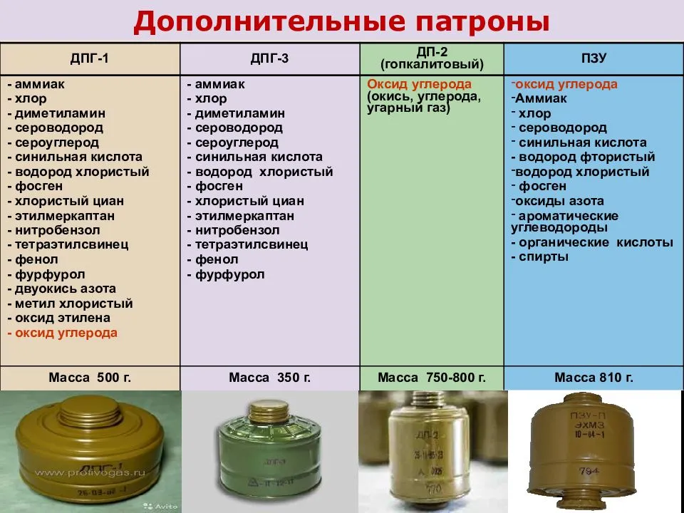

Рисунок 3. – Дополнительные патроны к гражданским противогазам

Внутри патрона ДПГ-1 находятся два слоя специального поглотителя наружного воздуха: попадая в фильтрующее –поглощающую коробку противогаза, воздух предварительно очищается от аэрозолей и паров АХОВ, поступая затем в дополнительный патрон окончательно очищает от вредных примесей.

ДПГ-3 в комплекте с противогазом защищает от аммиака, хлор, нитробензола, хлористого водорода, окисиэтилена, респираторы представляют собой облеченное средство защиты органов дыхания от вредных газов, паров- аэрозолей и пыли.

Для правильного использования противогаза необходимо:

* снять головной убор;
* вынуть шлем-маску из сумки, взять ее обеими руками за утолщенные края у нижней части так, чтобы большие пальцы рук были с наружной стороны, а остальные внутри;
* задержать дыхание и закрыть глаза;
* подвести шлем-маску к подбородку и резким движением рук вверх и назад натянуть ее на голову так, чтобы не было вверху складок;
* сделать полный выдох, открыть глаза и возобновить дыхание;
* надеть головной убор, застегнуть сумку и закрепить ее на туловище.

Противогаз считается надетым правильно, если стекла очков лицевой части находятся противогаз, шлем-маска плотно прилегает к лицу.

При надетом противогазе следует дышать глубоко и равномерно.

Если нужно бежать – темпы увеличивают постепенно.

Противогаз снимается по команде «Противогаз снять!». Для этого надо приподнять головной убор, взять другой рукой за клапанную коробку, слегка оттянуть шлем-маску вниз и движением вперед и вверх снять ее, надеть головной убор, вывернуть шлем-маску, тщательно протереть ее и уложить в сумку

В зависимости от срока службы респираторы бывают одноразового применения ШБ-1«Лепесток», «Каша», У-2К,Р-2), многоразового применения (РПГ-67, РУ-60М).

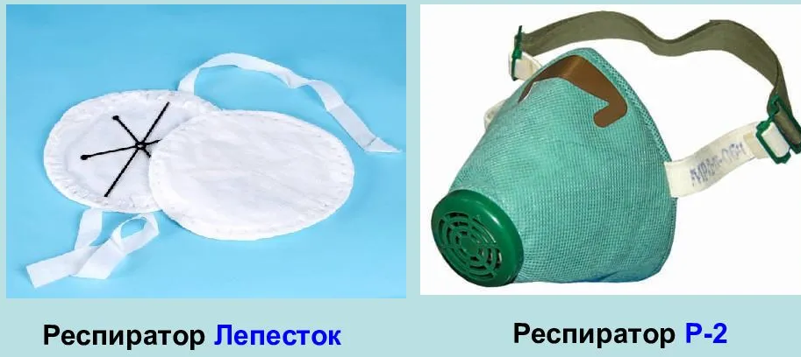

Рисунок 4. – Внешний вид респираторов «Лепесток» и Р-2.

Простейшие средства защиты органов дыхания защищают органы дыхания человека от радиоактивной пыли, вредных аэрозолей, бактериальных средств.

К простейшим СИЗ органов дыхания относят противопылевую тканевую маску ПТМ-1 и ватно-марлевую повязку. Они вполне надежно защищают органы дыхания от радиоактивной пыли, вредных аэрозолей и бактериальных средств. Изготавливаются они либо по заказу органов управления по делам ГОЧС в швейных мастерских, либо самим населением по рекомендуемым органами ГОЧС образцам.

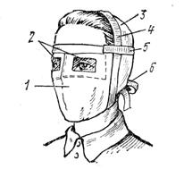

**Рисунок 5. – Маска ПТМ- 1**

**Маска ПТМ-1** состоит из двух основных частей — *корпуса* и *крепления. В корпусе* (1) прорезаны смотровые отверстия (2), в которые вставляются стекла или пластины из прозрачного материала (плексигласа, целлулоида).

*Корпус маски* изготавливается из четырех-пяти слоев ткани: два-три внутренних слоя — из плотных тканей (фланель, байка), верхний – из неплотной – (штапель, трикотаж). Крепление (3-6) делается из одного слоя любой ткани. Воздух очищается всей поверхностью маски в процессе его прохождения через ткань при вдохе.

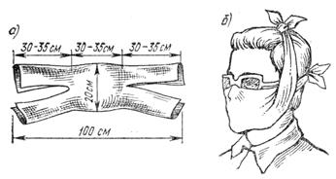

**Рисунок 6. – Ватно-марлевая повязка**

**Ватно-марлевая повязка** изготавливается следующим образом*:*

*-* берут кусок марли размером 100 на 50 см;

- на его середину кладут ровный слой ваты размером 30 на 20 см и толщиной примерно 2 см;

- марлю с обеих сторон загибают, закрывая ею вату;

- свободные от ваты концы марли надрезают посредине ножницами так, чтобы образовались две пары завязок.

Средство индивидуальной защиты органов дыхания должно обязательно прикрывать не только нос, но и рот.

Ватно-марлевая повязка при использовании накладывается так, чтобы нижний край ее закрывал низ подбородка, а верхний доходил до глаз*.* При этом хорошо должны закрываться рот и нос. Разрезанные концы повязки завязываются: сначала верхние — на затылке за ушами, затем нижние — на темени. Для защиты глаз используют специальные противопыльные очки различного устройства. Очки можно сделать самостоятельно.

В экстренных случаях при отсутствии противопыльной маски и повязки можно использовать **подручные средства**: любую ткань, сложенную в несколько слоев, одежду, полотенце, шарф, платок и т.п.

Защитные свойства ПТМ, ВМП и подручных средств можно повысить, смочив их водой или специальным раствором.

.

Задание и вопросы.

1.Заполнитьтаблицу

Напротив вредного вещества записать СИЗ которые предназначены защиты от него, используя материл кратких теоретических сведений:

|  |  |
| --- | --- |
| Название вредного вещества | Средство индивидуальной защиты |
| Угарный газ (СО), концентрация выше предельно допустимой |  |
| Радиоактивная пыль |  |
| Пыль от муки |  |
| Дым при пожаре |  |
| Аммиак |  |
| Хлор |  |

Вопросы

1.Какое из СИЗ является наиболее универсальным?

2. Опишите порядок надевания противогаза

3. Как изготовить ватно-марлевую повязку?

4. Классифицируйте СИЗ по области защиты.

**Использование первичных средств пожаротушения**

**Цель:** ознакомиться с видами и типами средствами первичного пожаротушения

К первичным средствам пожаротушения относятся все виды переносных и передвижных огнетушителей, оборудование пожарных кранов, ящики с порошковыми составами (песок, перлит и т.п.), а также огнестойкие ткани (асбестовое полотно, кошма, войлок и т.п.).

Первичные средства пожаротушения должны размещаться в легкодоступных местах и не должны быть помехой и препятствием при эвакуации персонала из помещений.

Пожарные щиты предназначены для концентрации и размещения в определенном месте ручных огнетушителей, немеханизированного пожарного инвентаря и инструмента, применяемого при ликвидации загораний на объектах, в складских помещениях и на строительных площадках.

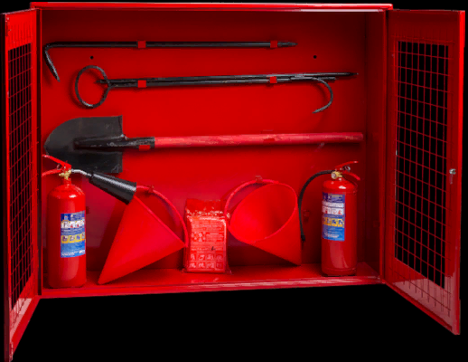

Рисунок 17 – Пожарный щит

Пожарные краны укомплектовываются рукавами (рис.18) и стволами. Пожарный рукав должен быть присоединен к крану и стволу. Необходимо не реже одного раза в год производить перекатку рукавов на новую скатку.

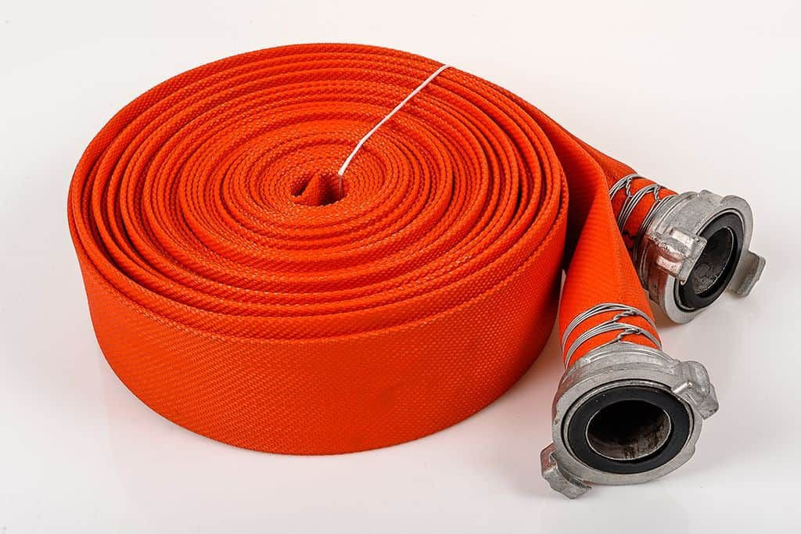

Рисунок18 – Пожарный рукав

Огнетушители предназначаются для тушения очагов горения в начальной их стадии, а также для противопожарной защиты небольших сооружений, машин и механизмов.

Огнетушители бывают ручные и передвижные. К ручным огнетушителям относятся все их типы с объемом корпуса, вмещающим до 10 л заряда. Огнетушители с большим объемом заряда относятся к передвижным, их корпуса устанавливаются на специальные тележки.

Огнетушители различаются по конструкции и типу используемого огнетушащего средства. В соответствии с применяемым огнетушащим средством огнетушители могут быть:

* водные ОВ;
* воздушно-пенные ОВП;
* углекислотные ОУ;
* порошковые ОП.

Наибольшее распространение получили пенные, углекислотные (газовые) и порошковые огнетушители. Водные огнетушители (ранцевой конструкции) применяются только в лесной отрасли и для подразделений разведки пожарной охраны.

Воздушно-пенные огнетушители (ОВП). Воздушно-пенные огнетушители предназначены для тушения пожаров и загораний твердых веществ и горючих жидкостей. Запрещается применение этих огнетушителей для тушения горящих электроустановок, находящихся под напряжением, а также щелочных металлов.

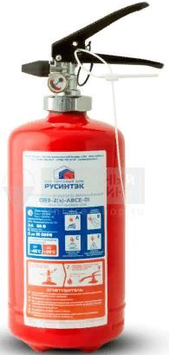

Рисунок 19. – Воздушно-пенный огнетушитель.

Для приведения в действие ручного огнетушителя ОВП-10 необходимо:

* снять с помощью транспортной рукоятки огнетушитель и поднести его к месту горения;
* сорвать пломбу и нажать на рычаг запорно-пускового устройства, при этом игла вскрывает баллончик с рабочим газом, под действием которого повышается давление в корпусе и раствор пенообразователя подается через сифонную трубку и шланг к стволу-распылителю, где, смешиваясь с подсасываемым воздухом, образуется воздушно-механическая пена средней кратности;
* направить пену на очаг горения.

При работе огнетушитель необходимо держать в вертикальном положении.

Для приведения в действие передвижного огнетушителя ОВП-100 необходимо:

* установить тележку в вертикальном положении в 5-6 м от очага горения и размотать шланг, не допуская перегибов и скручиваний;
* сорвать пломбу и открыть до отказа запорное устройство (вентиль или рычаг) пускового баллона;
* направить струю пены на очаг горения.

Углекислотные огнетушители (ОУ) (рис. 20). В углекислотных огнетушителях в качестве огнетушащего средства применяется негорючий газ (диоксид углерода). Углекислотные огнетушители (ОУ) получили наибольшее распространение из-за их универсального применения, компактности и эффективности тушения.

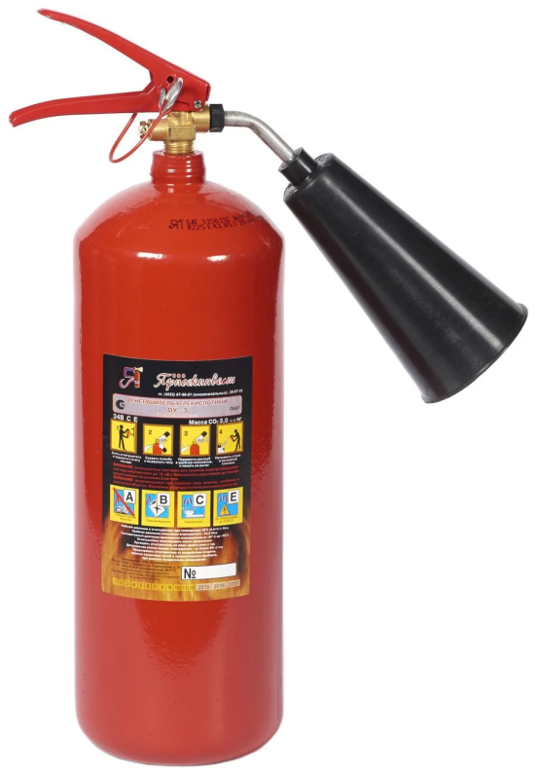

Рисунок 20. – Углекислотный огнетушитель

Углекислотные огнетушители могут быть ручными (ОУ-2, ОУ-5 и ОУ-8), передвижными (ОУ-25 и ОУ-80). Огнетушители типа ОУ различаются объемом заряда (2; 5; 8; 25 и 80 л), а также конструкцией запорного устройства (вентильное или рычажное).

Углекислотные огнетушители предназначены для тушения загораний различных веществ и материалов, а также электроустановок, кабелей и проводов, находящихся под напряжением до 10 кВ (10000 В).

При работе углекислотных огнетушителей всех типов запрещается держать раструб незащищенной рукой, так как при выходе углекислоты образуется снегообразная масса с температурой минус 80°С. У передвижных огнетушителей ОУ-25 и ОУ-80 на раструбе имеется специальная изолированная ручка, которой следует пользоваться при тушении пожара.

При использовании огнетушителей ОУ необходимо иметь в виду, что углекислота в больших концентрациях к объему помещения может вызвать отравления персонала, поэтому после применения углекислотных огнетушителей небольшие помещения следует проветрить.

Для приведения в действие передвижных огнетушителей ОУ-25 и ОУ-80 необходимо: подкатить тележку к месту пожара и установить их в рабочее положение (вертикально для ОУ-25 и наклонно для ОУ-80);

размотать шланг и открыть запорно-пусковое устройство;

держа раструб за специальную изолированную ручку, направить снежную массу на очаг пожара.

Не допускается располагать огнетушители ОУ вблизи отопительных приборов, где температура может быть более 50°С, следует избегать прямого попадания солнечных лучей на баллоны.

Порошковые огнетушители (ОП.) предназначены для тушения пожаров твердых, жидких и газообразных веществ (в зависимости от марки используемого огнетушащего порошка), а также электроустановок, находящихся под напряжением до 1 кВ (1000 В). Ручные порошковые огнетушители выпускаются с массами заряда 1; 2; 5 и 10 кг, передвижные - 50 и 100 кг, стационарные автоматические огнетушители - 50 и 100 кг.

Для приведения в действие ручных порошковых огнетушителей ОП-2, ОП-5 и ОП-10 необходимо поднести огнетушитель к очагу пожара, выдернуть клин или чеку, нажать на рычаг и направить струю порошка в огонь. Для прекращения подачи струи порошка достаточно опустить рычаг. Допускается многократное пользование и прерывистое действие. В рабочем положении огнетушитель следует держать строго вертикально, не переворачивая его.

Передвижные огнетушители ОП-50 и ОП-100 имеют транспортную тележку, рабочий и пусковой баллоны, а также шланг подачи порошка в зону пожара. Для приведения огнетушителя в действие необходимо выполнить следующее:

подкатить огнетушитель без резкого опрокидывания на расстояние 5-10 м к очагу пожара и установить строго в вертикальном положении;

снять и проложить без перегибов и скручиваний шланг подачи порошка;

сорвать пломбу и повернуть рычаг запорной головки до отказа;

открыв выпускной клапан, направить струю порошка в зону пожара зигзагообразными движениями для достижения большего охвата пламени порошковым облаком.

Допускается многократное открытие и закрытие выпускного клапана при тушении пожара. После окончания тушения давление в огнетушителе должно быть снижено за счет открытия выпускного клапана.

Вода пригодна для тушения большинства легковоспламеняющихся и горючих веществ. Воду нельзя применять для тушения ряда органических жидкостей и химических соединений, а также для подавления очага пожара на электроустановках, находящихся под напряжением.

В соответствии с требованиями ГОСТ 12.4.009-83 бочки для хранения воды должны иметь объем не менее 0,2 м 3 и комплектоваться ведрами.

Ящики для песка должны иметь объем 0.5, 1.0 и 3.0 м3 и комплектоваться совковой лопатой.

Песок. Емкости для песка, входящие в конструкцию пожарного стенда, должны быть вместимостью не менее 0,1 м3 . Конструкция ящика должна обеспечивать удобство извлечения песка и исключать попадание осадков.

Асбестовое полотно. Асбестовые полотна, грубошерстные ткани и войлок размером не менее 1х1 м предназначены для тушения небольших очагов пожаров при воспламенении веществ, горение которых не может происходить без доступа воздуха. В местах применения и хранения ЛВЖ и ГЖ размеры полотен могут быть увеличены. Асбестовое полотно, войлок рекомендуется хранить в металлических футлярах с крышками, периодически (не реже одного раза в три месяца) просушивать и очищать от пыли.

Для размещения первичных средств пожаротушения в производственных и складских помещениях, а также на территории объектов должны оборудоваться щиты (пункты

При пожаре наибольшую опасность для людей представляют высокая температура воздуха, задымленность, концентрация оксида углерода, возможное обрушение зданий и сооружений.

Задание

Ознакомьтесь с материалами <https://fireman.club/statyi-polzovateley/pervichnye-sredstva-pozharotusheniya-vidy/>

Предложите оснащение первичными средствами пожаротушения для офиса, поликлиники и учебного заведения (средней общеобразовательной школы).

Вопросы:

1. Перечислите основные первичные средства пожаротушения. Назовите область их применения.
2. Виды классификации огнетушителей.
3. Опишите способ приведения в действие порошковых огнетушителей.
4. Опишите способ приведения в действие углекислотных огнетушителей.
5. Опишите способ приведения в действие пенных огнетушителей.
6. Область применения переносных и передвижных огнетушителей.

**Определение типа и количества огнетушителей для различных помещений**

Цель: ознакомиться с основными принципами выбора огнетушителей

Количество, тип и ранг огнетушителей, необходимых для защиты конкретного объекта, устанавливают, исходя из величины пожарной нагрузки, физико-химических и пожароопасных свойств образующихся горючих материалов (категории защищаемого помещения, определяемой по), характера возможного их взаимодействия с огнетушащим веществом и размеров защищаемого объекта, а также класса пожара горючих веществ и материалов в защищаемом помещении или на объекте согласно Международному стандарту ИСО № 3941-77:

* класс А – пожары твердых веществ, органического происхождения, горение которых сопровождается тлением (древесина, текстиль, бумага);
* класс В – пожары горючих жидкостей или плавящихся твердых веществ;
* класс С – пожары газов;
* класс Д – пожары металлов и их сплавов;
* класс Е – пожары, связанные с горением электроустановок.

Огнетушители подразделяют:

*По назначению,* в зависимости от заряда огнетушащего вещества (ОТВ), для тушения загорания:

* твердых горючих материалов (класс пожара А);
* жидких горючих материалов (класс пожара В);
* газообразных горючих веществ (класс пожара С);
* металлов и металлосодержащих веществ (класс пожара Д);
* электроустановок, находящихся под напряжением (класс пожара Е).

Огнетушители могут быть предназначены для тушения нескольких классов пожара.

*По принципу вытеснения огнетушащего вещества*:

* закачные;
* с баллоном сжатого или сжиженного газа;
* с газогенерирующим элементом;
* с термическим элементом;
* с эжектором.

*По значению рабочего давления:*

* низкого давления (рабочее давление ниже или равно 2,5 МПа);
* высокого давления (рабочее давление выше 2,5 МПа).

*По возможности и способу восстановления технического ресурса*:

* перезаряжаемые и ремонтируемые;
* неперезаряжаемые.

В зависимости от заряда *порошковые огнетушители*применяют для тушения пожаров классов АВСЕ, ВСЕ или класса D.

Огнетушители для тушения пожаров классов АВСЕ и ВСЕ содержат порошки общего назначения. Активным компонентом порошка для тушения пожара класса АВСЕ являются фосфорно-аммонийные соли. Основным компонентом порошков для тушения пожара класса ВСЕ может быть бикарбонат натрия, сульфат калия, хлорид калия.

Для тушения пожаров класса D огнетушители должны быть заряжены специальным порошком, основной компонент которого представлен хлоридом калия, графитом и т.д., и оснащены специальным успокоителем для снижения скорости и кинетической энергии порошковой струи.

Параметры и количество порошковых огнетушителей определяют исходя из специфики обращающихся пожароопасных материалов, дисперсности частиц и возможной площади пожара.

При тушении пожара порошковыми огнетушителями необходимо применять дополнительные меры по охлаждению нагретых элементов оборудования или строительных конструкций.

Не следует использовать порошковые огнетушители для защиты оборудования, которое может выйти из строя при попадании порошка (электронно-вычислительные машины, электронное оборудование).

Необходимо строго соблюдать рекомендованный режим хранения и периодически проверять эксплуатационные параметры порошкового заряда (влажность, текучесть, дисперсность).

*Углекислотные огнетушители* с диффузором, создающим струю огнетушащего вещества в виде снежных хлопьев, как правило, применяют для тушения пожаров класса А.

Углекислотные огнетушители с диффузором, создающим поток огнетушащего вещества в виде газовой струи, следует применять для тушения пожаров класса Е.

При эксплуатации углекислотных огнетушителей возможно накопление зарядов статического электричества на диффузоре огнетушителя (особенно если диффузор изготовлен из полимерных материалов).

При отрицательной температуре окружающей среды происходит снижение эффективности огнетушителей.

На организм человека пары углекислоты оказывают токсическое воздействие, кроме того, существует опасность снижения содержания кислорода в воздухе помещения в результате применения углекислотных огнетушителей, а также опасность обморожения ввиду резкого снижения температуры узлов огнетушителя.

*Воздушно-пенные огнетушители* по параметрам формируемого ими пенного потока подразделяют:

* низкой кратности, кратность пены от 5 до 20 включительно – ОВП(Н);
* средней кратности, кратность пены свыше 20 до 200 включительно – ОВП(С).

Воздушно-пенные огнетушители применяют для тушения пожаров класса А (как правило, со стволом пены низкой кратности) и пожаров класса В.

Воздушно-пенные огнетушители не должны применяться для тушения пожаров оборудования, находящегося под электрическим напряжением, и для тушения сильно нагретых или расплавленных веществ, а также веществ, вступающих с водой в химическую реакцию, которая сопровождается интенсивным выделением тепла и разбрызгиванием горючего.

При отрицательных температурах возможно замерзание рабочего раствора углекислотных огнетушителей.

Заряд огнетушителя имеет высокую коррозионную активность, поэтому необходима ежегодная перезарядка огнетушителя с корпусом из углеродистой стали.

При тушении загорания возможно загрязнение окружающей среды компонентами, входящими в заряд огнетушителей.

*Водные огнетушители* следует применять для тушения пожаров класса А. Запрещается применять водные огнетушители для ликвидации пожаров оборудования, находящегося под электрическим напряжением, для тушения сильно нагретых или расплавленных веществ, а также веществ, вступающих с водой в химическую реакцию, которая сопровождается интенсивным выделением тепла и разбрызгиванием горючего.

Водные огнетушители по виду выходящей струи подразделяют на огнетушители:

* с компактной струей – ОВ(К);
* с распыленной струей (средний диаметр капель менее 100 мкм) – ОВ(М).

*Переносные* огнетушители должны иметь следующую структуру обозначения:

|  |  |  |  |  |  |  |  |  |
| --- | --- | --- | --- | --- | --- | --- | --- | --- |
| ХХ (Х) | – | ХХ (Х) | – | ХХА;ХХВ;С | – | (Х) | ХХ | Х |
| 1 (2) |  | 3 (4) |  | 5 |  | (6) | 7 | 8 |

где 1 – тип огнетушителя по виду огнетушащего вещества; 2 – кратность пены, вид струи; 3 – вместимость корпуса, л; 4 – принцип вытеснения ОТВ; 5 – ранг очага, класс пожара; 6 – модель (01, 02 и т.д.); 7 – климатическое исполнение; 8 – обозначение нормативного документа (ГОСТ, ТУ), согласно которому изготовлен огнетушитель.

Пример условного обозначения:

ОВП(Н)–10(г)–2А;55В–(01)У2 ГОСТ – огнетушитель воздушно-пенный (ОВП), вместимостью 10 л, вытеснение огнетушащего вещества газогенерирующим элементом (г), для тушения загорания твердых горючих материалов (ранг очага 2А) и жидких горючих веществ (ранг очага 55В), модель 01, климатическое исполнение У2, изготовлен согласно ГОСТ.

При возможности возникновения на защищаемом объекте значительного очага пожара (предполагаемый пролив горючей жидкости может произойти на площади более 1 м2) необходимо использовать передвижные огнетушители.

Структура обозначения *передвижных* огнетушителей:

|  |  |  |  |  |  |
| --- | --- | --- | --- | --- | --- |
| ХХ (Х) – | ХХХ (Х) – | ХХА;ХХХВ–Х;С | – (Х) | ХХ | Х |
| 1 (2) | 3 (4) | 5 | 6 | 7 | 8 |

где 1 – тип огнетушителя по виду огнетушащего вещества; 2 – вид струи ОТВ или кратность пены; 3 – вместимость корпуса огнетушителя, л; 4 – принцип вытеснения ОТВ; 5 – ранг огнетушителя; 6 – модель; 7 – климатическое исполнение; 8 – обозначение нормативного документа, согласно которому изготовлен огнетушитель.

Пример обозначения передвижного огнетушителя:

ОВП(С)–100(з)–6А;233В(01)У2 ГОСТ – огнетушитель воздушно-пенный (ОВП), формирующий струю воздушно-механической пены средней кратности (С), вместимость корпуса 100 л, закачного типа (з), может применяться при тушении пожаров твердых веществ (тушит модельный очаг 6А), горючих жидкостей (тушит модельный очаг 233 В), модель 01, климатическое исполнение У2, изготовлен согласно ГОСТ.

Допускается обеспечивать огнетушителями на 50 %, исходя из их расчетного количества, помещения, оборудованные автоматическими установками пожаротушения,

Выбирая огнетушитель, необходимо учитывать соответствие его температурного диапазона применения возможным климатическим условиям безопасности на защищаемом объекте.

Общественные и промышленные здания и сооружения должны иметь на каждом этаже не менее двух переносных огнетушителей.

Не допускается использовать на защищаемом объекте огнетушители и заряды к ним, не имеющие сертификат пожарной безопасности.

Расчет необходимого количества огнетушителей следует вести по каждому помещению и объекту отдельно.

На объекте должно быть определено лицо, ответственное за приобретение, сохранность и контроль состояния огнетушителей.

На каждый огнетушитель, установленный на объекте, заводят паспорт. Огнетушителю присваивают порядковый номер, который наносят краской на огнетушитель, записывают в паспорт огнетушителя и в журнал учета проверки наличия и состояния огнетушителей.

Расстояние от возможного очага пожара до ближайшего огнетушителя не должно превышать 20 м для общественных зданий и сооружений; 30 м для помещений категорий А, Б и В; 40 м – для помещений категорий В и Г; 70 м – для помещений категории Д. Расстояние от двери до огнетушителя должно быть таким, чтобы не мешать ее полному открыванию.

Огнетушители не должны устанавливаться в таких местах, где значения температур выходят за температурный диапазон, указанный на огнетушителях.

Водные и пенные огнетушители, установленные вне помещений или в неотапливаемом помещении и не предназначенные для эксплуатации при отрицательных температурах, должны быть сняты на холодное время года (температура воздуха ниже 1 оС). В этом случае на их месте и на пожарном щите должна быть помещена информация о месте нахождения огнетушителей в течение указанного периода и о месте нахождения ближайшего огнетушителя.

При тушении пожара в помещении с помощью углекислотных передвижных огнетушителей необходимо учитывать возможность снижения содержания кислорода в воздухе помещений ниже предельного значения и использовать изолирующие средства защиты органов дыхания.

При тушении пожара порошковыми огнетушителями необходимо учитывать возможность образовании высокой запыленности и снижении видимости очагов пожара (особенно в помещении небольшого объема) в результате образования порошкового облака.

При тушении электрооборудования при помощи газовых или порошковых огнетушителей необходимо соблюдать безопасное (не менее 1 м) от распыливающего сопла и корпуса и корпуса огнетушителя до токоведущих частей.

При тушении пожара с помощью пенного или водного огнетушителя необходимо обесточить помещение и оборудование.

**Задание**

Выберите переносные огнетушители для:

* учебной лаборатории площадью 50 м2;
* офиса бухгалтерии площадью 100 м2;
* дачного домика площадью 30 м2.

Обоснуйте выбор.

Вопросы:

1. Виды классификации огнетушителей.
2. Основные виды и область применения порошковых огнетушителей.
3. Область применения и особенности пожаротушения с помощью углекислотных огнетушителей.
4. Область применения и особенности пожаротушения с помощью пенных огнетушителей.
5. Принципы выбора и правила эксплуатации огнетушителей на защищаемом объекте.
6. Область применения переносных и передвижных огнетушителей.
7. Что входит в маркировку переносных и передвижных огнетушителей?

**Приборы радиационной, химической разведки и дозиметрического контроля**

Цель: ознакомиться с назначением и принципами работы приборов радиационной, химической разведки и дозиметрического контроля.

Излучение радиоактивных веществ способно ионизировать вещества среды, в которой они распространяются, ионизация в свою очередь является причиной ряда физических и химических изменений в веществах. Эти изменения во многих случаях могут быть сравнительно просто обнаружены и измерены, что и лежит в основе работы приборов радиационной разведки и контроля.

Для обнаружения и измерения радиоактивных излучений используются следующие методы:

* ионизационный метод;
* фотографический метод;
* химический метод;
* сцинциляционный метод;
* радиофотолюминесцентный метод.

В современных приборах обнаружения и измерения радиоактивных излучений наиболее широко используется ионизационный метод. Такие приборы называются дозиметрическими.

**Войсковые дозиметрические приборы** (приборы радиационной разведки и контроля) предназначены:

* для обнаружения радиоактивного заражения и измерения мощности дозы излучения на зараженной местности;
* для определения дозы излучения, полученной личным составом за время пребывания на местности, зараженной радиоактивными веществами;
* для измерения степени зараженности продуктами ядерного взрыва личного состава, вооружения и военной техники, воды, продовольствия и другого имущества.

*В соответствии с предназначением*, дозиметрические приборы подразделяются на следующие основные типы:

* **индикаторы – сигнализаторы** – предназначены для регистрации радиоактивного заражения местности и различных предметов, а также подачи звукового и светового сигналов при обнаружении радиоактивных излучений;
* **измерители мощности дозы** – предназначены для измерения мощности дозы излучения на местности и степени заражения различных объектов продуктами ядерного взрыва;
* **измерители дозы** – предназначены для измерения поглощённой дозы гамма (гамма-нейтронного) излучения.

Все дозиметрические приборы, работающие на основе ионизационного метода, имеют аналогичное устройство:

* воспринимающее устройство (детектор излучений);
* электрическая схема, сложность которой может быть различна в зависимости от типа и назначения прибора;
* измерительный или регистрирующий прибор (как правило микроамперметр), шкала которого отградуирована в единицах измерения дозы излучения, мощности дозы излучения или степени зараженности, в зависимости от назначения прибора;
* источники питания, в качестве которых применяются сухие элементы или батареи.

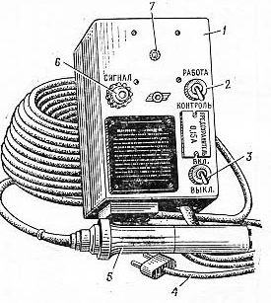

Рисунок 21 –. Индикатор-сигнализатор ДП-64:  
1–пульт сигнализации; 2–тумблер «РАБОТА-КОНРОЛЬ»; 3–тумблер «ВКЛ-ВЫКЛ»; 4–кабель питания; 5–блок детектирования; 6–сигнальная лампа; 7 – динамик

**Индикатор-сигнализатор ДП-64** (рис. 21) предназначен для постоянного радиационного наблюдения и сигнализации о радиоактивном заражении местности. Он работает в следящем режиме и обеспечивает звуковую и световую сигнализацию при достижении на местности уровня радиации 0,2 р/ч. Появление периодических вспышек индикаторной лампочки указывает, что в данном месте мощность экспозиционной дозы достигает 0,2 Р/ч. С увеличением мощности гамма-излучения частота вспышек индикаторной лампочки возрастает. Время срабатывания — 3 сек. Прибор работоспособен в интервале температур от -40°С до +50°С и относительной влажности до 98 %. Питание от сети переменного тока 127/220В или аккумуляторов с напряжением 6 В. Готовность прибора к работе через 30 сек.

**Прибор радиационной и химической разведки** **(ПРХР)** устанавливается на подвижных бронированных объектах (например в ЗРК С-300ПС – в кабине МАЗ-543, на задней стенке).

ПРХР предназначен для:

* измерения мощности дозы гамма-излучения на местности;
* выдачи звуковой и световой сигнализации и управления исполнительными механизмами средств защиты экипажа объекта при возникновении радиоактивного заражения местности (сигнализация и команда «**Р**«);
* сигнализации и управления средствами защиты экипажа объекта при ядерном взрыве (сигнализация и команда «**А**«);
* обнаружения в воздухе ОВ типа зарин, сигнализации и управления исполнительными механизмами средств защиты экипажа объекта (сигнализация и команда «**О**»).
* Диапазон измерений уровней радиации в пределах от 0,2 до 150 р/ч. Имеется два поддиапазона: 0,2 – 5 р/ч и 5 – 150 р/ч, погрешность измерений ±20 %.

Конструктивно прибор выполнен в виде трех герметичных блоков: измерительного пульта, датчика и блока питания. Кроме того, имеется устройство по забору воздуха, называемое «циклон» с трубкой обогрева (входной) и трубкой выходной (рис. 22).

В приборе предусмотрена раздельная электрическая проверка сигнализации «**Р**», «**А**» и «**О**».

Сигнализация и команда «**Р**» срабатывает при радиоактивном заражении местности, когда мощность гамма-излучения превысит 0,05 p/ч, время срабатывания не превышает 10 секунд.

Сигнализация и команда «**А**» срабатывает, когда мощность дозы превышает 4 р/сек., время срабатывания не превышает 0,1 секунды.

Сигнализация и команда «**О**» срабатывает при появлении в воздухе концентрации ОВ 5*10-5 – 2*10-4 мг/л и выше, время срабатывания не выше 30 секунд.

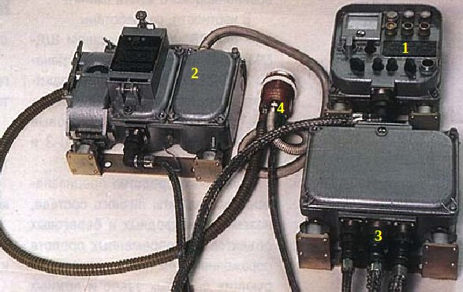Рисунок 22. Прибор радиационной и химической разведки (ПРХР):  
1-пульт измерительный; 2-датчик; 3-блок питания; 4-устройство для забора воздуха («циклон») с трубкой обогрева и трубкой выходной.

**Рентгенметр ДП-5В** предназначен для измерения мощности поглощенной дозы гамма-излучения в широком диапазоне (от 0,05 мрад/час до 200 рад/час) и обнаружения бета-излучения.

Конструктивно измеритель мощности дозы ДП-5В состоит из пульта измерительного и блока детектирования, соединенных кабелем (рис.23).

[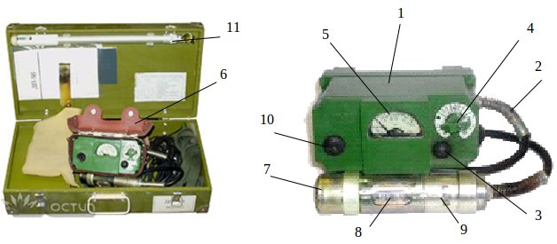](http://old.ivo.unn.ru/rhbz/wp-content/uploads/2013/11/16.jpg)

Рисунок 23.– Прибор ДП-5В: 1 – измерительный пульт; 2 – соединительный кабель; 3 – кнопка сброса показаний; 4 – переключатель поддиапазонов; 5 – микроамперметр; 6 – футляр прибора; 7 – блок детектирования; 8 – поворотный экран; 9 – контрольный источник; 10 – тумблер подсвета шкалы микроамперметра; 11 – удлинительная штанга.

Блок детектирования содержит газоразрядные счетчики, контрольный источник и поворотный экран, фиксируемый в трех положениях:

* для измерения гамма- излучения, в котором счетчик закрыт экраном;
* для измерения бета-излучения, в котором счетчик открыт;
* для контроля работоспособности прибора, в котором напротив счетчика устанавливается контрольный источник.

Пульт измерительный содержит электронные устройства обработки импульсов, регистрации и схемы питания. На передней панели расположен стрелочный прибор с подсветкой, переключатель поддиапазонов и две кнопки.

Питание от трех элементов питания типа КБ-1. Кроме того, питание прибора может осуществляться от источника постоянного тока или аккумуляторов иных напряжений, для работы с которыми прибор имеет делитель напряжения.

Технические характеристики прибора:

1.Пределы измерения на поддиапазонах измерения мощности дозы гамма- излучения:

* первый, 5-200 рад/ч;
* второй, 500-5000 мрад/ч;
* третий, 50-500 мрад/ч;
* четвертый, 5-50 мрад/ч;
* пятый, 0,5-5 мрад/ч;
* шестой, 0,05-0,5 мрад/ч.

2. Работа прибора обеспечивается при температуре окружающей среды от -50 до +50°С и влажности воздуха при +25°С – до 100%.

3. Ресурс энергопитания от одного комплекта батарей составляет не менее 55 часов.

Определение уровня гамма радиации на местности производится на удалении 0,7-1 м от земли, измерение начинается с поддиапазона «200».

Перед определением степени зараженности поверхностей радиоактивными веществами измеряется уровень гамма-фона местности.

При обнаружении бета-излучений, зонд располагается на уровне 1-1,5 см от зараженной поверхности и производится два замера — в положении экрана «Г» и «Б». Разность результатов измерений указывает на наличие бета-излучения.

**Комплект войсковых дозиметров ДП-22В** предназначен для измерения поглощённой личным составом дозы гамма-излучения (рис. 24).

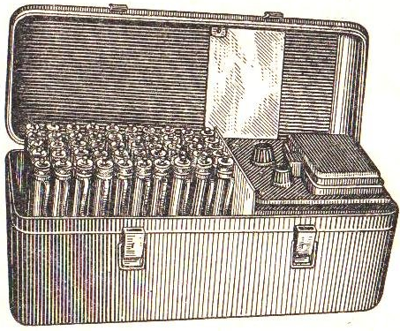

Рисунок 24. Комплект дозиметров ДП-22В

В комплект ДП-22В входят: дозиметры ДКП-50А — 50 шт., зарядное устройство ЗД-5, футляр.

Технические характеристики прибора:

* Диапазон измерений дозиметра ДКП-50А от 2 до 50 рентген.
* Погрешность измерения составляет ± 10 %.
* Зарядка дозиметра не превышает 4 раз в сутки.
* Продолжительность непрерывной работы комплекта питания (2 элемента 1,6-ПМЦ-V-8) 30 часов.
* Вес комплекта 5,6 кг, вес дозиметра 40 г.

**Комплект войсковых измерителей дозы ИД-1** предназначен для измерения суммарной дозы гамма-нейтронного излучения в диапазоне от 20 до 500 рад. Он включает 10 войсковых измерителей дозы ИД-1, зарядное устройство ЗД-6, техническую документацию и укладочный ящик.

Саморазряд измерителя дозы ИД-1 за сутки равен одному делению шкалы. Он представляет собой ионизационную камеру с подключенным параллельно конденсатором. Перед выдачей личному составу, измеритель дозы заряжают на зарядном устройстве (рис.25).

[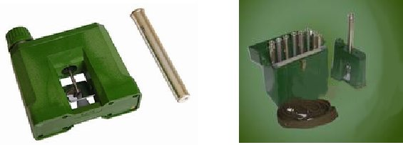](http://old.ivo.unn.ru/rhbz/wp-content/uploads/2013/11/18.jpg)

Рисунок 25. – Комплект войсковых измерителей дозы ИД-1

Порядок заряда аналогичен заряду дозиметра ДКП-50А. Поглощённая доза, зарегистрированная измерителем дозы ИД-1 во время работы в поле действия ионизирующего излучения, отсчитывается непосредственно через окуляр со стороны держателя по шкале. Смотровое окно при этом должно быть направлено на источник рассеянного света.

**Приборы химической разведки и контроля**

Химическая разведка складывается из непосредственно разведки и химического наблюдения.

Основными задачами химической разведки являются:

* определение начала химического нападения для своевременного принятия мер противохимической защиты;
* установление характера отравляющего вещества, примененного противником, и концентрации его для определения необходимых мер по защите личного состава;
* определение конца химического нападения для установления возможности безопасного снятия средств защиты.

Все эти задачи решаются различными способами с использованием средств индикации (определения) отравляющих веществ. Способы и средства индикации отравляющих веществ в полевых условиях должны позволять быстро и надежно определять отравляющие вещества и быть максимально простыми.

Способы индикации отравляющих веществ подразделяются на физические и химические.

Для определения отравляющих веществ в полевых условиях наиболее наглядными и простыми в исполнении оказываются химические способы, которые основываются на взаимодействии отравляющих веществ с различными реактивами (индикаторами), приводящем к видимому изменению среды.

**Приборы химической разведки** служат для обнаружения ОВ, их идентификации (опознавания) и определения концентрации. Они делятся на войсковые и специальные, используемые специальными химическими подразделениями. К войсковым приборам химической разведки относятся средства индикации, газоопределители и автоматические газосигнализаторы.

**Войсковой прибор химической разведки (ВПХР)** предназначен для определения в воздухе, на местности, вооружении и военной технике зарина, зомана, иприта. фосгена, дифосгена, синильной кислоты, хлорциана, а также паров VX и BZ в воздухе.

В состав ВПХР входят (рис. 26): корпус, крышка, ручной насос, кассеты с индикаторными трубками, противоарозольные фильтры, насадка, защитные колпачки, фонарь, грелка с патронами, лопатка, инструкция-памятка по работе с прибором, инструкция по обнаружению фосфорорганических ОВ, плечевой ремень.

[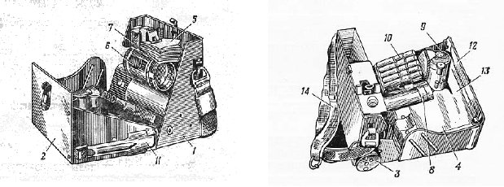](http://old.ivo.unn.ru/rhbz/wp-content/uploads/2013/11/19.jpg)

Рисунок 26 –. ВПХР: 1 – корпус; 2 – крышка; 3 – ручной насос; 4 – кассеты с индикаторными трубками; 5 – противоарозольные фильтры; 6 – насадка; 7 – защитные колпачки; 8 – фонарь; 9 – грелка; 10 – патроны к грелке; 11 – лопатка; 12 – инструкция-памятка по работе с прибором; 13 – инструкция по обнаружению фосфорорганических ОВ; 14 – плечевой ремень.

Индикаторные трубки предназначены для определения ОВ, и представляют собой стеклянные запаянные с двух концов трубки с помещенными внутри их наполнителем и ампулами с реактивами (рис. 27).

[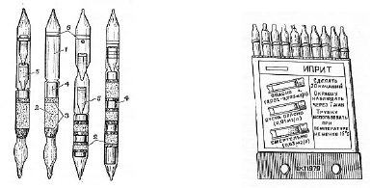](http://old.ivo.unn.ru/rhbz/wp-content/uploads/2013/11/20.jpg)

Рисунок. 27. Индикаторные трубки: 1 – корпус трубки; 2 – наполнитель; 3 – ватный тампон; 4 – обтекатель; 5 – ампулы с индикатором; 6 – маркировочное кольцо.

**Индикаторные трубки** имеют условную маркировку, нанесенную в виде одного или нескольких цветных колец на ее верхней части. Трубки одинаковой маркировки помещаются в бумажные кассеты — по 10 штук в кассете.

На чехле кассеты имеется та же маркировка, что и на трубках, указан срок годности индикаторных трубок, кроме того, наклеен цветной эталон, на котором даны окраски, возникающие на наполнителе трубок при взаимодействии индикатора с отравляющим веществом, порядок работы с индикаторной трубкой. В прибор ВПХР входят три комплекта индикаторных трубок.

Реактивы, используемые в индикаторных трубках, являются специфичными, образуют окрашенные соединения только с конкретно определенным ОВ (или определенной группой ОВ).

**Порядок работы с ВПХР** заключается в следующем. При просасывании ручным поршневым насосом, который при 25—30 полных качаниях обеспечивает прохождение через индикаторную трубку 1 л. зараженного воздуха, в трубках происходит изменение окраски наполнителя под действием ОВ. По изменению окраски наполнителя и её интенсивности или времени перехода окраски судят о наличии ОВ и его примерной концентрации.

**Войсковой индивидуальный комплект химического контроля (ВИКХК)** предназначен для обнаружения зараженности воздуха, воды и поверхности такими отравляющими веществами, как зарин, зоман, VХ, иприт, люизит (рис.28).

[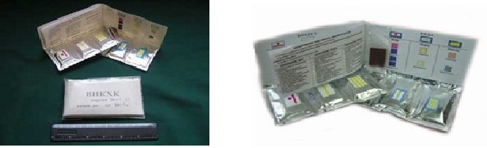](http://old.ivo.unn.ru/rhbz/wp-content/uploads/2013/11/21.jpg)

Рисунок 28. – Войсковой индивидуальный комплект химического контроля (ВИКХК)

Он представляет собой комплект из трех индикаторных элементов для обнаружения ОВ в воздухе или на поверхностях и трех индикаторных элементов для обнаружения ОВ в воде.

Индикаторные элементы герметично упакованы, промаркированы и прикреплены к обложке, снабженной инструкцией по использованию ВИКХК и образцами окрасок индикаторных элементов. Каждый ВИКХК упакован в полиэтиленовый чехол.

Задание

Ознакомиться с материалом

<https://yandex.ru/video/preview/?filmId=10184313951218610715&from=tabbar&parent-reqid=1623693444717974-8098862893277344000-balancer-knoss-search-yp-sas-21-BAL-2083&text=химическое+оружие&url=http%3A%2F%2Fwww.youtube.com%2Fwatch%3Fv%3D3908HvEZPHg>

<https://yandex.ru/video/preview/?filmId=15792030980162478945&from=tabbar&parent-reqid=1623693444717974-8098862893277344000-balancer-knoss-search-yp-sas-21-BAL-2083&text=химическое+оружие&url=http%3A%2F%2Fwww.youtube.com%2Fwatch%3Fv%3DAXFfxvW-Blc>

<https://www.youtube.com/watch?v=hzFYGorG5PY&t=396s>;

<https://yandex.ru/video/preview/?filmId=17173376043046909950&from=tabbar&parent-reqid=1623692147575897-16033831849010278862-balancer-knoss-search-yp-vla-12-BAL-2849&text=защита+от+радиации> (по желанию);

Предложите порядок действий, приборы и комплектующие, необходимые для объединений гражданской обороны при:

* подозрении на химическое заражение местности;
* после ядерного удара по химически опасному объекту;
* после аварии с выбросом радиоактивных веществ.

Вопросы:

1. Виды приборов дозиметрического контроля.
2. Виды приборов химической разведки